УФИМСКИЙ ГОСУДАРСТВЕННЫЙ АВИАЦИОННЫЙ ТЕХНИЧЕСКИЙ УНИВЕРСИТЕТ

Кафедра ТС

Курсовая работа

по курсу

"Электромагнитные поля и волны"

Выполнил:

Проверил:

УФА – 2003

Вариант № 19.
Часть № 1.
Дано:
R₁=20мм=2010⁻³м;  R₂=10мм=1010⁻³м;  d=60мм=6010⁻³м;  U=380В;  ε=4,5;  Рисунок № 3. | Радиус первой металлической трубы;  Радиус второй металлической трубы;  Расстояние между центрами труб;  Приложенное напряжение;  Относительная диэлектрическая проницаемость.

1. Рассчитаем емкость системы на единицу длины. Найдём фиктивный заряд и его геометрическое расположение.
Схема расположения двух металлических труб.
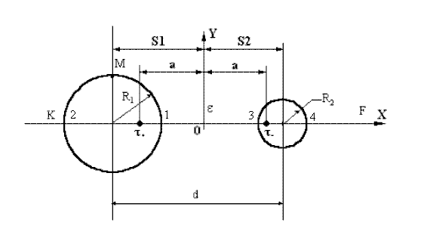
Расположение заряженных осей находится из условия, что поверхности проводников являются эквипотенциалями.
Найдем положение мнимых заряженных осей.

Ёмкость системы на единицу длины C₀.

Фиктивный заряд на единицу длины.

2. Рассчитаем и построим графики распределения напряженности электрического поля и потенциала в плоскости KF.

τ₊²=y²+(a+x)²; τ₋²=y²-(a-x)²;
$ϕ(x,y)=\frac{τ}{2{\text{πε}}_{0}ε}\text{ln}\sqrt{\frac{(x−a)^{2}+y^{2}}{(x+a)^{2}+y^{2}}}+А_{1}$;

Постоянная А₁ определяется из условия, что ϕ=0 при x=0, y=0:
$A_{1}=−\frac{τ}{2{\text{πε}}_{0}ε}\text{ln}\left|\frac{a}{a}\right|$ A1=0;

$$\begin{aligned}ϕ(x,y)=\frac{τ}{2πε_{0}ε}\text{ln}\sqrt{\frac{y^{2}+(a−x)^{2}}{y^{2}+(a+x)^{2}}}=\frac{τ}{4πε_{0}ε}\text{ln}\frac{y^{2}+(a−x)^{2}}{y^{2}+(a+x)^{2}}\text{==}\frac{τ}{4πε_{0}ε}\begin{aligned}( \\ (\end{aligned}(\text{ln}(y^{2}+(a−x)^{2})−\end{aligned}−\text{ln}(y^{2}+(a+x)^{2})\begin{aligned} \\ ) \\ \end{aligned});$$

$$E_{x}=−\frac{dϕ}{\text{dx}}=−\frac{τ}{4πε_{0}ε}\begin{aligned}[ \\ [\end{aligned}[\frac{2(a−x)⋅(−1)}{y^{2}+(a−x)^{2}}−\frac{2(a+x)}{y^{2}+(a+x)^{2}}\begin{aligned} \\ ] \\ \end{aligned}]=\frac{τ}{2πε_{0}ε}\begin{aligned}( \\ (\end{aligned}(\frac{(a−x)}{y^{2}+(a−x)^{2}}+\frac{(a+x)}{y^{2}+(a+x)^{2}}\begin{aligned} \\ ) \\ \end{aligned});$$

$$E_{y}=−\frac{dϕ}{\text{dy}}=−\frac{τ}{4πε_{0}ε}\begin{aligned}[ \\ [\end{aligned}[\frac{2y}{y^{2}+(a−x)^{2}}−\frac{2y}{y^{2}+(a+x)^{2}}\begin{aligned} \\ ] \\ \end{aligned}]=\frac{τ}{2πε_{0}ε}\begin{aligned}( \\ (\end{aligned}(\frac{y}{y^{2}+(a+x)^{2}}−\frac{y}{y^{2}+(a−x)^{2}}\begin{aligned} \\ ) \\ \end{aligned});$$

Сопоставим ось ОХ и KF , У=0, т.к. φ и Е по У не меняются. Существует только Х-ая составляющая.

График распределения напряженности электрического поля в плоскости KF.

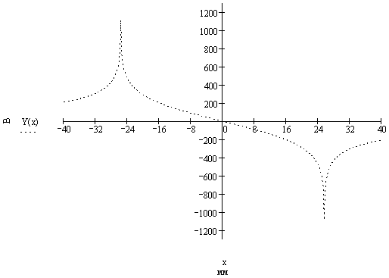

График распределения потенциала электрического поля в плоскости KF.

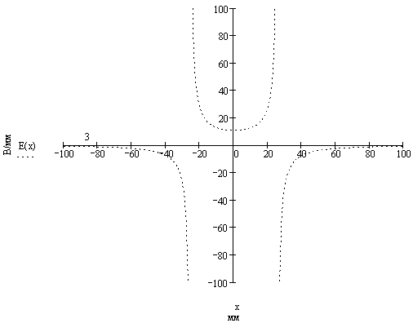

3. Рассчитаем и построим векторы электрической индукции, напряженности и поляризации в точке М.

М:$\begin{aligned}\left\{x=−S_{1}; | \right.\end{aligned}$ $E=\sqrt{E_{x^{2}}+E_{y^{2}}};$

Е=5472 В/м;

D=ε₀εE=2,179*10⁻⁸ Кл/м²;

P= ε₀(ε-1)E=1,695*10⁻⁸ Кл/м²;
Векторы электрической индукции, напряженности и поляризации в точке М

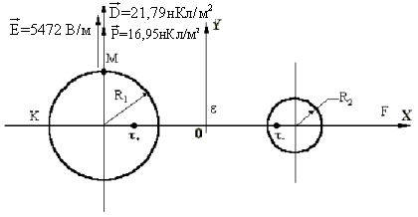

4. Проведём эквипотенциаль с потенциалом, равным 0,25U, где U – приложенное напряжение.
Так как система симметрична относительно оси Х, то координата Y центра окружности эквипотенциали равна нулю. Тогда
0,25U=95;
Находим решение уравнения:
X₁= –8,438мм; X₂= –77,793мм;
Центр эквипотенциали (окружность)
Радиус эквипотенциали r=34,678–8,438=26,24мм;
Следовательно, эквипотенциалью с потенциалом 95В, является окружность радиуса 26,24 мм и координатами центра x₀= –34,678 и y₀=0.

Схема с указанием эквипотенциали.

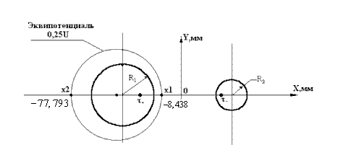

5. Рассчитаем и построим график распределения плотности заряда по цилиндрической поверхности R₁.
График распределения плотности заряда по цилиндрической поверхности R₁(общий вид).
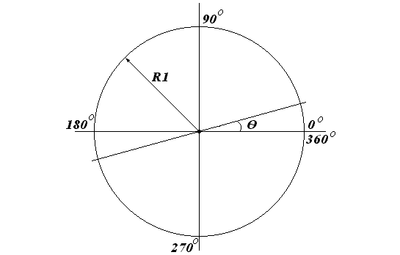
График распределения плотности заряда по цилиндрической поверхности R₁.

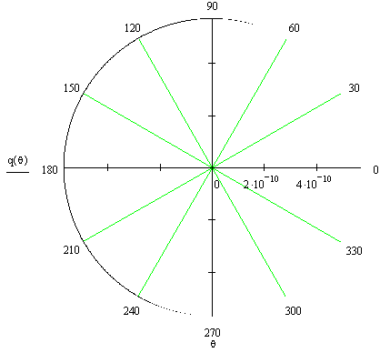

Выводы:
- Наибольшее значение Е(х) в точках 1 и 3, наименьшее – в точках 2 и 4.
- При расчете и построении вектора плотности тока в точке М выяснили, что он имеет только y-составляющую.
- Эквипотенциаль смещена от трубы с радиусом R₁ влево (в противоположную сторону от другой трубы).

Часть № 2.
Дано:
I_{m}=2,4А;  R=3,6мм=3,610⁻³м;  σ=3,810⁷ Cм/м;  μ=1;  f=250Гц;  n=8. | Амплитудное значение синусоидального тока;  Радиус проводника;  Удельная проводимость материала;  Относительная магнитная проницаемость;  Частота;  Коэффициент.

По круглому цилиндрическому проводнику протекает синусоидальный ток i=I_{m} sin ωt, А.
Радиус проводника R, удельная проводимость материала σ, относительная магнитная проницаемость μ.
Определить плотность тока и напряженность магнитного поля внутри проводника. Числовой ответ дать для точек, находящихся на расстоянии от оси провода r=0; r=0,25R; r=0,5R; r=0,75R; r=R при двух частотах: f и nf.
Построить графики зависимостей модулей плотности тока и напряженности магнитного поля от r.

1. Определим плотность тока и напряженность магнитного поля внутри проводника при f=250Гц.

Предполагаем, что обратный провод не влияет на поле в прямом.
Для цилиндрического проводника плотность тока определяется по формуле:
, где
j_{m0} – амплитудное значение плотности тока на оси провода.

Напряжённость магнитного поля равна:

Бесселевы функции J₀(qr) и J₁(qr) от комплексного аргумента
$\text{qr}=r\sqrt{{\text{ωσμ}}_{a}}\sqrt{−i}$ (2.13)
тоже являются комплексами и могут быть представлены в показательной форме:
$$J_{0}(\text{qr})=b_{0}e^{{iβ}_{0}}$$
$J_{1}(\text{qr})=b_{1}e^{{iβ}_{1}}$,
где b₀-модуль, а β₀—аргумент функции J₀(qr); b₁-модуль, а β₁—аргумент функции J₁(qr).

Аргументами β₀ и β₁ пренебрегаем и не используем в вычислениях, т.к. графики строятся по значению модуля функции Бесселя. Т.е. запишем это в виде:
Заряд считаем по формуле:

- на поверхности трубы.
По графику находим , это значение будет во всех последующих расчётах для частоты f.
1.1. При r=0 (В центре проводника).

1.2. При r=0,25R.

Далее всё считается по аналогии, для простоты восприятия запишем результаты расчётов в таблицу.
r | 0 | 0,25R | 0,5R | 0,75R | R
r, м | 0 | 0,0009 | 0,0018 | 0,0027 | 0,0036
 | 0 | 0,246 | 0,493 | 0,739 | 0,986
 | 1 | 1,0013 | 1,0097 | 1,015 | 0,99
 | 0 | 0,1153 | 0,2468 | 0,3698 | 0,45
 | 64580 | 64660 | 65200 | 65540 | 63930
 | 0 | 27,186 | 58,192 | 87,193 | 106,103
2. Определим плотность тока и напряженность магнитного поля внутри проводника при nf=f=2000Гц.

- на поверхности трубы.
По графику находим , это значение будет во всех последующих расчётах для частоты nf.

2.1. При r=0 (В центре проводника).

2.2. При r=0,25R.

Далее всё считается по аналогии, для простоты восприятия запишем результаты расчётов в таблицу.

r | r | 0,25R | 0,5R | 0,75R | R
r, м | 0 | 0,0009 | 0,0018 | 0,0027 | 0,0036
 | 0 | 0,697 | 1,394 | 2,092 | 2,789
 | 1 | 1,0069 | 1,1011 | 1,2266 | 1,7972
 | 0 | 0,3431 | 0,7116 | 1,1109 | 1,6397
 | 50130 | 50470 | 55190 | 61480 | 90090
 | 0 | 22,202 | 46,047 | 71,885 | 106,103

График зависимости модуля плотности тока магнитного поля от r.
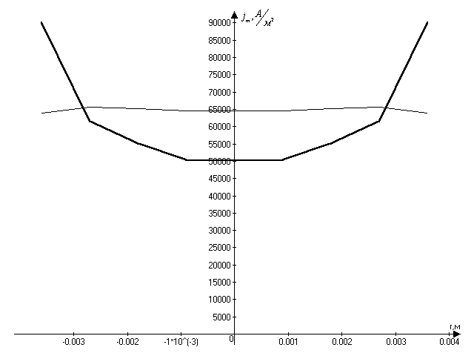
“Тонкая” линия при частоте f=250Гц; “Жирная ” линия при частоте nf=2000Гц.

График зависимости модуля напряженности магнитного поля от r.
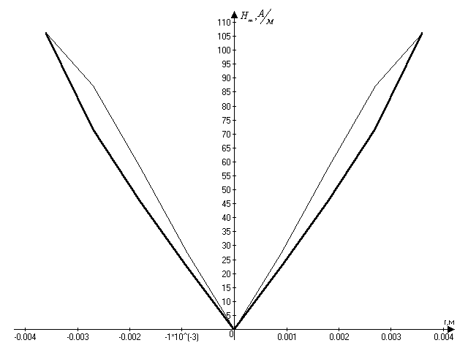
“Тонкая” линия при частоте f=250Гц; “Жирная” линия при частоте nf=2000Гц.
График для определения модулей функции Бесселя (b₀, b₁).
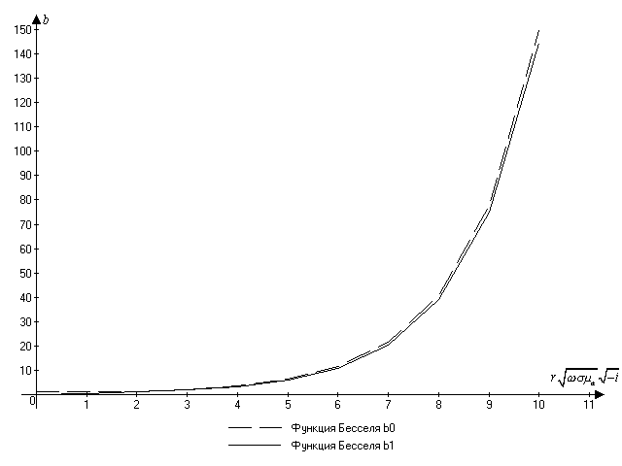

Выводы:
- При увеличении частоты f, магнитное и электрическое поля вытесняются от центра к стенкам цилиндрического провода (“поверхностный эффект”).
- При увеличении r от 0 до R, j_{m} увеличивается в ‘b₀’ раз.
- При увеличении r от 0 до R, H_{m} увеличивается в ‘b₁’ раз.

Часть № 3.
Дано:
l=10см=1010⁻²м;  I_{m}=115А;  R=1000м;  R_{А}=0,24м;  θ_{А}=315град;  R_{В}=150м;  θ_{В}=310град. | Длина отрезка прямолинейного провода;  Амплитудное значение синусоидального тока;  Радиус сферы;  Координаты точки А в сферической системе координат;  Координаты точки B в сферической системе координат.

По отрезку прямолинейного провода длиной l проходит переменный ток i = I_{m}sin10⁸t, A. Среда, окружающая провод, - воздух. Считать, что со средней точкой отрезка провода совмещено начало отсчета сферической системы координат и что ось отсчета углов совпадает с положительным направлением тока в проводе.

1. Построим полярную диаграмму зависимости от угла θ модуля среднего за период значения вектора Пойнтинга в точках сферы радиусом R.
Ток i = I_{m}sin10⁸t, A → ω=10⁸;
Оценим дальность точек находящихся на сфере (Расстояние R).
, значит точки лежат в дальней зоне.
Тогда
, среднее значение равно:
$$H_{\text{ср}}=\frac{I_{m}l\text{sin}θ}{2\sqrt{2}Rλ}\text{.}$$
$\vec{E}={\vec{α}}_{0}E_{θ}={\vec{α}}_{0}z_{В}\frac{I_{m}l\text{sin}θ}{2Rλ}\text{cos}(ωt−ω\frac{R}{V}+ϕ_{i})$, среднее значение равно:
$$E_{\text{ср}}=\frac{z_{В}I_{m}l\text{sin}θ}{2\sqrt{2}Rλ}\text{.}$$
Для воздуха $z_{B}=\text{120}π,\text{Ом}$.
Диаграмму зависимости векторов Е и Н в дальней зоне от угла θ называют диаграммой направленности.
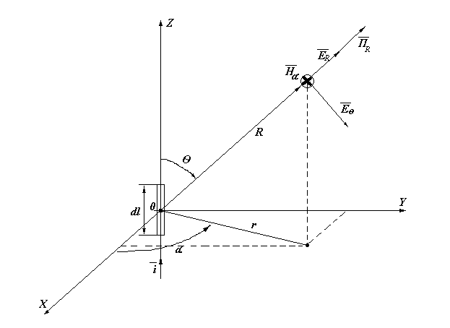
Выражение вектора Пойнтинга для дальней зоны:
Модуль вектора Пойнтинга (мгновенное значение):
Вектор Пойнтинга направлен по радиусу, а среднее значение его модуля за период :

По этой функции построим полярную диаграмму зависимости от угла θ модуля среднего за период значения вектора Пойнтинга в точках сферы радиусом R.
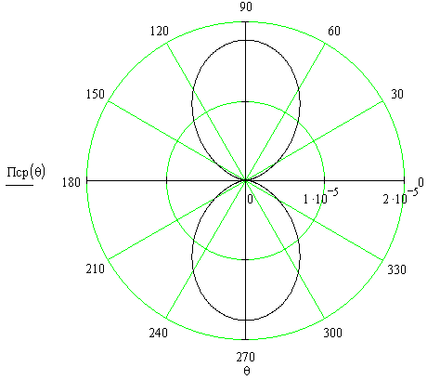
2. Запишем выражения для мгновенных значений векторов напряженности электрического и магнитного полей в точках А и В, предварительно выяснив, в какой зоне поля находится каждая точка.
Ток i = I_{m}sin10⁸t, A → ω=10⁸;
Оценим дальность точек A и B.

2.1. Точка А (R_{А}=0,24м).
- значит точка A находится в ближней зоне.
В этом случае в компонентах электромагнитного поля остаются слагаемые с наивысшим порядком.
Мгновенные значения напряжённости электрического ( и ) и магнитного () поля вычисляем исходя из формул.
$\overset{}{H_{α}=\frac{\overset{}{I_{m}⋅l\text{sin}θ_{А}⋅е^{−iω\frac{R_{А}}{V}}}}{4{πR}_{А^{2}}}}$;
$E_{R}=\frac{−{\text{iI}}_{m}l\text{cos}θ_{А}⋅е^{−iω\frac{R_{А}}{V}}}{2{πR}_{А^{3}}{\text{ωε}}_{о}}$;
$E_{θ}=\frac{−{\text{iI}}_{m}l\text{cos}θ_{А}⋅е^{−iω\frac{R_{А}}{V}}}{2{πR}_{А^{3}}{\text{ωε}}_{о}}$;
Мгновенные значения:
;

;

;

2.2. Точка B (R_{B}=150м).
- значит точка A находится в дальней зоне.
Мгновенные значения напряжённости электрического () и магнитного () поля вычисляем исходя из формул.
;
;

Мгновенные значения:
Для воздуха волновое сопротивление будет иметь вид: $z_{B}=\text{120}π,\text{Ом}$.

